Об утверждении регламентов государственных услуг в области карантина растений
Утративший силу
Приказ и.о. Министра сельского хозяйства Республики Казахстан от 12 августа 2011 года № 06-3/471. Зарегистрирован в Министерстве юстиции Республики Казахстан 6 сентября 2011 года № 7170. Утратил силу приказом Министра сельского хозяйства Республики Казахстан от 6 мая 2014 года № 4-4/256
Сноска. Утратил силу приказом Министра сельского хозяйства РК от 06.05.2014 № 4-4/256 (вводится в действие по истечении десяти календарных дней после дня его первого официального опубликования).
В соответствии со статьей 9-1 Закона Республики Казахстан
от 27 ноября 2000 года «Об административных процедурах» ПРИКАЗЫВАЮ:
1. Утвердить прилагаемые регламенты государственных услуг:
1) «Выдача карантинных сертификатов на перемещение подкарантинной продукции на территории Республики Казахстан» согласно приложению 1 к настоящему приказу;
2) «Выдача фитосанитарных сертификатов на вывоз подкарантинной продукции за пределы Республики Казахстан» согласно приложению 2
к настоящему приказу.
2. Департаменту развития земледелия и фитосанитарной безопасности (Буць А.А.) обеспечить государственную регистрацию настоящего приказа в Министерстве юстиции Республики Казахстан и его официальное опубликование.
3. Настоящий приказ вводится в действие со дня его первого официального опубликования.
И.о. Министра сельского хозяйства
Республики Казахстан С. Хасенов
Приложение 1
к приказу и.о. Министра сельского хозяйства
Республики Казахстан
от 12 августа 2011 года № 06-3/471
Регламент государственной услуги
«Выдача карантинных сертификатов на перемещение подкарантинной
продукции на территории Республики Казахстан»
1. Общие положения
1. Настоящий регламент государственной услуги «Выдача карантинных сертификатов на перемещение подкарантинной продукции на территории Республики Казахстан» (далее – Регламент) разработан в соответствии с пунктом 4 статьи 9-1 Закона Республики Казахстан от 27 ноября 2000 года «Об административных процедурах».
2. Государственную услугу предоставляют областные, районные (городов областного значения), городов Астана и Алматы территориальные инспекции Комитета государственной инспекции в агропромышленном комплексе Министерства сельского хозяйства Республики Казахстан (далее – теринспекции).
3. Форма оказываемой государственной услуги: не автоматизированная.
4. Государственная услуга предоставляется на основании:
1) пункта 4-1 статьи 13 Закона Республики Казахстан от 11 февраля 1999 года «О карантине растений»;
2) постановления Правительства Республики Казахстан от 30 октября 2009 года № 1730 «Об утверждении Правил по охране территории Республики Казахстан от карантинных объектов и чужеродных видов» (далее – Правила);
3) постановления Правительства Республики Казахстан от 5 мая 2011 года № 485 «Об утверждении стандартов государственных услуг в области фитосанитарной безопасности и семеноводства и внесении изменений и дополнения в постановление Правительства Республики Казахстан от 20 июля 2010 года № 745» (далее – Постановление).
5. Государственная услуга оказывается физическим и юридическим лицам (далее – потребитель).
6. Результатом предоставляемой государственной услуги является выдача карантинного сертификата на перемещение подкарантинной продукции на территории Республики Казахстан (далее – карантинный сертификат) на бумажном носителе, либо письменный мотивированный отказ в его выдаче.
Основания для отказа в предоставлении государственной услуги указаны в пункте 16 Стандарта государственной услуги «Выдача карантинных сертификатов на перемещение подкарантинной продукции на территории Республики Казахстан», утвержденного Постановлением (далее - Стандарт).
7. В процессе оказания государственной услуги участие других государственных органов не предусмотрено.
2. Требования к оказанию государственной услуги
8. Информацию по вопросам оказания государственной услуги, а также о ходе оказания государственной услуги можно получить в соответствующих теринспекциях, адреса которых указаны в приложении 1 к Стандарту, в рабочие дни, кроме выходных и праздничных дней, с 9.00 до 18.30 часов, с перерывом на обед с 13.00 до 14.30 часов. Прием осуществляется в порядке очереди, без предварительной записи и ускоренного обслуживания.
9. Регламент размещен на стендах теринспекций, адреса которых указаны в приложении 1 к Стандарту, а также на интернет-ресурсе Министерства сельского хозяйства Республики Казахстан www.minagri.gov.kz в разделе «нормативные правовые акты» в подразделе «приказы Министерства».
10. Сроки ограничений по времени при оказании государственной услуги:
1) срок оказания государственной услуги с даты подачи потребителем необходимых документов – в течение трех рабочих дней;
2) максимально допустимое время ожидания до получения карантинного сертификата – не более 30 минут;
3) максимально допустимое время обслуживания потребителя – не более 40 минут.
11. Форма карантинного сертификата, в соответствии с которым представляется результат оказания государственной услуги, предусмотрена в приложении 9 к Правилам.
12. Для получения государственной услуги потребитель представляет документы, определенные в пункте 11 Стандарта.
13. Прием документов для оказания государственной услуги осуществляется одним специалистом теринспекции.
Потребителю выдается расписка о приеме соответствующих документов в соответствии с пунктом 14 Стандарта.
3. Описание порядка действий (взаимодействия)
в процессе оказания государственной услуги
14. Этапы оказания государственной услуги:
1) потребитель подает заявку и предоставлямые документы на получение карантинного сертификата, указанные в пункте 11 Стандарта;
2) принятые документы рассматриваются, ставятся на контроль канцелярией теринспекции;
3) зарегистрированные, оформленные надлежащим образом документы передаются начальнику структурного подразделения теринспекции и в последующем государственному инспектору по карантину растений, уполномоченному оформлять карантинный сертификат (далее – уполномоченный инспектор);
4) уполномоченный инспектор рассматривает правильность оформления заявки, выезжает на досмотр для установления карантинного состояния подкарантинной продукции (при необходимости образцы направляются для экспертизы в организации, включенные в государственную систему обеспечения карантина растений), оформляет карантинный сертификат на специально изготовленном бланке или подготавливает письменный мотивированный отказ;
5) оформленный карантинный сертификат подписывает и заверяет печатью (штампом) уполномоченный инспектор, письменный мотивированный отказ подписывает начальник структурного подразделения теринспекции;
6) карантинный сертификат либо письменный мотивированный отказ выдается потребителю.
15. Требований к информационной безопасности не предусмотрено.
16. В процессе оказания государственной услуги участвуют следующие структурно-функциональные единицы (далее - СФЕ):
1) сотрудник канцелярии теринспекции;
2) начальник структурного подразделения теринспекции;
3) ответственный исполнитель (уполномоченный инспектор).
17. Описание последовательности и взаимодействие административных действий (процедур) СФЕ приведено в приложении 1 к настоящему регламенту.
18. Схема, отражающая взаимосвязь между логической последовательностью административных действий СФЕ, приведена в приложении 2 к настоящему регламенту.
Приложение 1
к регламенту государственной услуги
«Выдача карантинных сертификатов на
перемещение подкарантинной продукции
на территории Республики Казахстан»
Описание последовательности и взаимодействие административных
действий (процедур) СФЕ
Таблица 1. Описание действий СФЕ
Действия основного процесса (хода, потока работ)
1 | № действия (хода, потока работ) | 1 | 2 | 3
2 | Наименование СФЕ | Сотрудник  канцелярии  теринспекции,  уполномоченный  на прием  документов | Начальник  структурного  подразделения  теринспекции | Ответственный  исполнитель  (уполномоченный  инспектор)
3 | Наименование действия  (процесса, процедуры,  операции) и их  описание | Проверка  полноты  документов,  прием | Рассмотрение  документов и  определение  ответственного  исполнителя | Рассмотрение документов  на соответствие их  установленным  требованиям  законодательства в  области карантина  растений, определение  карантинного состояния  подкарантинной продукции
4 | Форма завершения  (данные, документ,  организационно-  распорядительное  решение) | Регистрация  в журнале и  выдача  расписки,  направление  документов  начальнику  структурного  подразделения | Наложение  резолюции | Оформление карантинного  сертификата либо  подготовка письменного  мотивированного отказа
5 | Сроки исполнения | 30 минут | 2 часа | 1-2 рабочих дня
6 | № следующего действия | 2 | 3 | 4
1 | № действия  (хода, потока работ) | 4 | 5
2 | Наименование СФЕ | Начальник  структурного  подразделения  теринспекции | Сотрудник канцелярии теринспекции,  уполномоченный на выдачу документов
3 | Наименование действия  (процесса, процедуры,  операции) и их  описание | Подписание  мотивированного  отказа | Регистрация карантинного сертификата или  мотивированного отказа
4 | Форма завершения  (данные, документ,  организационно-  распорядительное  решение) | Мотивированный  отказ | Выдача потребителю карантинного  сертификата или письменного  мотивированного отказа под роспись
5 | Сроки исполнения | 2 часа | 30 минут
6 | № следующего действия | 5 | 6
Таблица 2. Варианты использования. Основной процесс
Группа 1 СФЕ  Сотрудник канцелярии  теринспекции,  уполномоченный на прием и  выдачу документов | Группа 2 СФЕ  Начальник структурного  подразделения  теринспекции | Группа 3 СФЕ  Ответственный исполнитель  (уполномоченный инспектор)
Действие № 1 Прием  документов,выдача  расписки, регистрация в  журнале, направление  документов начальнику  структурного подразделения | Действие № 2 Рассмотрение  документов и определение  ответственного  исполнителя | Действие № 3 Рассмотрение  документов на соответствие их  установленным требованиям  законодательства в области  карантина растений, определение  карантинного состояния  подкарантинной продукции,  оформление карантинного  сертификата на специально  изготовленном бланке
Действие № 4 Регистрация
карантинного сертификата в
Журнале выданных
сертификатов.
Выдача потребителю
карантинного сертификата
Таблица 3. Варианты использования. Альтернативный процесс
Группа 1 СФЕ Сотрудник  канцелярии теринспекции,  уполномоченный на прием и  выдачу документов | Группа 2 СФЕ Начальник  структурного  подразделения  теринспекции | Группа 3 СФЕ Ответственный  исполнитель (уполномоченный  инспектор)
Действие № 1 Прием  документов, выдача  расписки, регистрация в  журнале, направление  документов начальнику  структурного подразделения | Действие № 2 Рассмотрение  документов и определение  ответственного  исполнителя | Действие № 3 Рассмотрение  документов на соответствие их  установленным требованиям  законодательства в области  карантина растений, определение  карантинного состояния  подкарантинной продукции,  подготовка письменного  мотивированного отказа
Действие № 4 Подписание
мотивированного отказа
Действие № 5 Регистрация
мотивированного отказа,
выдача его потребителю
Приложение 2
к регламенту государственной услуги
«Выдача карантинных сертификатов на
перемещение подкарантинной продукции на
территории Республики Казахстан»
Схема, отражающая взаимосвязь между логической
последовательностью административных действий СФЕ
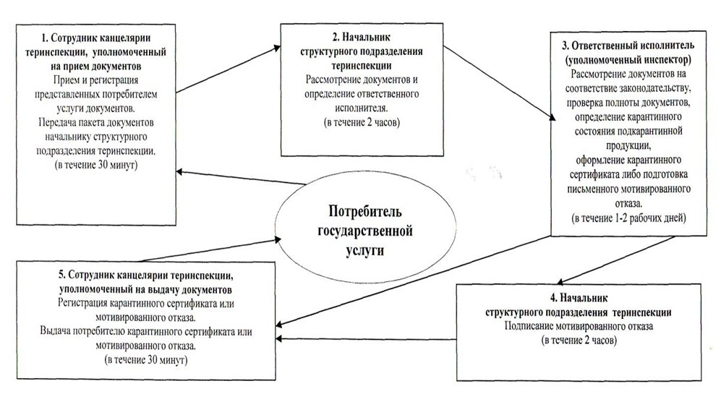
Приложение 2
к приказу и.о. Министра сельского хозяйства
Республики Казахстан
от 12 августа 2011 года № 06-3/471
Регламент государственной услуги
«Выдача фитосанитарных сертификатов на вывоз
подкарантинной продукции за пределы Республики Казахстан»
1. Общие положения
1. Настоящий регламент государственной услуги «Выдача фитосанитарных сертификатов на вывоз подкарантинной продукции за пределы Республики Казахстан» (далее – Регламент) разработан в соответствии с пунктом 4 статьи 9-1 Закона Республики Казахстан от 27 ноября 2000 года «Об административных процедурах».
2. Государственную услугу предоставляют областные, районные (городов областного значения), города Астана и Алматы территориальные инспекции Комитета государственной инспекции в агропромышленном комплексе Министерства сельского хозяйства Республики Казахстан (далее – теринспекции).
3. Форма оказываемой государственной услуги: не автоматизированная.
4. Государственная услуга предоставляется на основании:
1) пункта 4 статьи 13 Закона Республики Казахстан от 11 февраля 1999 года «О карантине растений»;
2) постановления Правительства Республики Казахстан от 30 октября 2009 года № 1730 «Об утверждении Правил по охране территории Республики Казахстан от карантинных объектов и чужеродных видов» (далее – Правила);
3) постановления Правительства Республики Казахстан от 5 мая 2011 года № 485 «Об утверждении стандартов государственных услуг в области фитосанитарной безопасности и семеноводства и внесении изменений и дополнения в постановление Правительства Республики Казахстан от 20 июля 2010 года № 745» (далее – Постановление).
5. Государственная услуга оказывается физическим и юридическим лицам (далее – потребитель).
6. Результатом предоставляемой государственной услуги является выдача фитосанитарного сертификата на вывоз подкарантинной продукции за пределы Республики Казахстан на бумажном носителе, либо письменный мотивированный отказ в его выдаче.
Основания для отказа в предоставлении государственной услуги указаны в пункте 16 Стандарта государственной услуги «Выдача фитосанитарных сертификатов на вывоз подкарантинной продукции за пределы Республики Казахстан», утвержденного Постановлением (далее - Стандарт).
7. В процессе оказания государственной услуги участие других государственных органов не предусмотрено.
2. Требования к оказанию государственной услуги
8. Информацию по вопросам оказания государственной услуги, а также о ходе оказания государственной услуги можно получить в соответствующих теринспекциях, адреса которых указаны в приложении 1 к Стандарту, в рабочие дни, кроме выходных и праздничных дней, с 9.00 до 18.30 часов, с перерывом на обед с 13.00 до 14.30 часов. Прием осуществляется в порядке очереди, без предварительной записи и ускоренного обслуживания.
9. Регламент размещен на стендах теринспекций, адреса которых указаны в приложении 1 к Стандарту, а также на интернет-ресурсе Министерства сельского хозяйства Республики Казахстан www.minagri.gov.kz в разделе «нормативные правовые акты» в подразделе «приказы Министерства».
10. Сроки ограничений по времени при оказании государственной услуги:
1) срок оказания государственной услуги с даты подачи потребителем предоставляемых документов – в течение пяти рабочих дней;
2) максимально допустимое время ожидания до получения фитосанитарного сертификата – не более 30 минут;
3) максимально допустимое время обслуживания потребителя – не более 40 минут.
11. Форма фитосанитарного сертификата, в соответствии с которой представляется результат оказания государственной услуги, предусмотрена в приложении 7 Правил.
12. Для получения государственной услуги потребитель представляет документы, определенные в пункте 11 Стандарта.
13. Прием документов для оказания государственной услуги осуществляется одним специалистом теринспекции.
Потребителю выдается расписка о приеме соответствующих документов в соответствии с пунктом 14 Стандарта.
3. Описание порядка действий (взаимодействия)
в процессе оказания государственной услуги
14. Этапы оказания государственной услуги:
1) потребитель подает заявку и предоставляемые документы на получение фитосанитарного сертификата, указанные в пункте 11 Cтандарта;
2) принятые документы рассматриваются, ставятся на контроль канцелярией теринспекции;
3) зарегистрированные, оформленные надлежащим образом документы передаются начальнику структурного подразделения теринспекции и в последующем государственному инспектору по карантину растений, уполномоченному оформлять фитосанитарный сертификат (далее – уполномоченный инспектор);
4) уполномоченный инспектор рассматривает правильность оформления заявки, выезжает на досмотр для установления карантинного состояния подкарантинной продукции (при необходимости образцы направляются для экспертизы в организации, включенные в государственную систему обеспечения карантина растений), оформляет фитосанитарный сертификат на специально изготовленном бланке или подготавливает письменный мотивированный отказ;
5) оформленный фитосанитарный сертификат подписывает и заверяет печатью (штампом) уполномоченный инспектор, письменный мотивированный отказ подписывает начальник структурного подразделения теринспекции;
6) фитосанитарный сертификат либо письменный мотивированный отказ выдается потребителю.
15. Требований к информационной безопасности не предусмотрено.
16. В процессе оказания государственной услуги участвуют следующие структурно-функциональные единицы (далее - СФЕ):
1) сотрудник канцелярии теринспекции;
2) начальник структурного подразделения теринспекции;
3) ответственный исполнитель (уполномоченный инспектор).
17. Описание последовательности и взаимодействие административных действий (процедур) СФЕ приведено в приложении 1 к настоящему регламенту.
18. Схема, отражающая взаимосвязь между логической последовательностью административных действий СФЕ, приведена в приложении 2 к настоящему регламенту.
Приложение 1
к регламенту государственной услуги
«Выдача фитосанитарных
сертификатов на вывоз
подкарантинной продукции за
пределы Республики Казахстан»
Описание последовательности и взаимодействие административных
действий (процедур) СФЕ
Таблица 1. Описание действий СФЕ
Действия основного процесса (хода, потока работ)
1 | № действия  (хода, потока работ) | 1 | 2 | 3
2 | Наименование СФЕ | Сотрудник  канцелярии  теринспекции,  уполномоченный  на прием  документов | Начальник  структурного  подразделения  теринспекции | Ответственный  исполнитель  (уполномоченный  инспектор)
3 | Наименование действия  (процесса, процедуры,  операции) и их  описание | Проверка  полноты  документов,  прием | Рассмотрение  документов и  определение  ответственного  исполнителя | Рассмотрение документов  на соответствие их  установленным  требованиям  законодательства в  области карантина  растений, определение  карантинного состояния  подкарантинной продукции
4 | Форма завершения  (данные, документ,  организационно-  распорядительное  решение) | Регистрация  в журнале и  выдача  расписки,  направление  документов  начальнику  структурного  подразделения  теринспекции | Наложение  резолюции | Оформление  фитосанитарного  сертификата либо  подготовка письменного  мотивированного отказа
5 | Сроки исполнения | 30 минут | 2 часа | 3-4 рабочих дня
6 | № следующего действия | 2 | 3 | 4
1 | № действия (хода,  потока работ) | 4 |  | 5
2 | Наименование СФЕ | Начальник структурного  подразделения теринспекции |  | Сотрудник канцелярии  теринспекции,  уполномоченный на выдачу  документов
3 | Наименование действия  (процесса, процедуры,  операции) и их  описание | Подписание мотивированного  отказа |  | Регистрация  фитосанитарного  сертификата или  мотивированного отказа
4 | Форма завершения  (данные, документ,  организационно-  распорядительное  решение) | Мотивированный отказ |  | Выдача потребителю  фитосанитарного  сертификата или  письменного  мотивированного отказа  под роспись
5 | Сроки исполнения | 2 часа |  | 30 минут
6 | № следующего действия | 5 |  | 6
Таблица 2. Варианты использования. Основной процесс
Группа 1 СФЕ Сотрудник  канцелярии теринспекции,  уполномоченный на прием и  выдачу документов | Группа 2 СФЕ Начальник  структурного  подразделения  теринспекции | Группа 3 СФЕ Ответственный  исполнитель (уполномоченный  инспектор)
Действие № 1 Прием  документов, выдача  расписки, регистрация в  журнале, направление  документов начальнику  структурного подразделения  теринспекции | Действие № 2 Рассмотрение  документов и определение  ответственного  исполнителя | Действие № 3 Рассмотрение  документов на соответствие их  установленным требованиям  законодательства в области  карантина растений, определение  карантинного состояния  подкарантинной продукции,  оформление фитосанитарного  сертификата на специально  изготовленном бланке
Действие № 4 Регистрация
фитосанитарного
сертификата в Журнале
выданных сертификатов.
Выдача потребителю
фитосанитарного
сертификата
Таблица 3. Варианты использования. Альтернативный процесс
Группа 1 СФЕ Сотрудник  канцелярии теринспекции,  уполномоченный на прием и  выдачу документов | Группа 2 СФЕ Начальник  структурного  подразделения  теринспекции | Группа 3 СФЕ Ответственный  исполнитель (уполномоченный  инспектор)
Действие № 1 Прием  документов, выдача  расписки, регистрация в  журнале, направление  документов начальнику  структурного подразделения | Действие № 2 Рассмотрение  документов и определение  ответственного  исполнителя | Действие № 3 Рассмотрение  документов на соответствие их  установленным требованиям  законодательства в области  карантина растений, определение  карантинного состояния  подкарантинной продукции,  подготовка письменного  мотивированного отказа
Действие № 4 Подписание
мотивированного отказа
Действие № 5 Регистрация
мотивированного отказа,
выдача его потребителю
Приложение 2
к регламенту государственной
услуги «Выдача фитосанитарных
сертификатов на вывоз
подкарантинной продукции за
пределы Республики Казахстан»
Схема, отражающая взаимосвязь между логической
последовательностью административных действий СФЕ
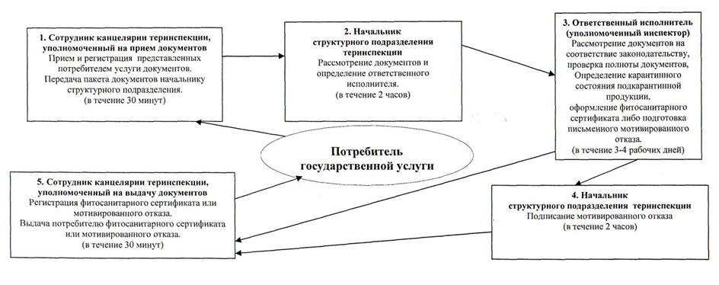

© 2012. РГП на ПХВ «Институт законодательства и правовой информации Республики Казахстан» Министерства юстиции Республики Казахстан

